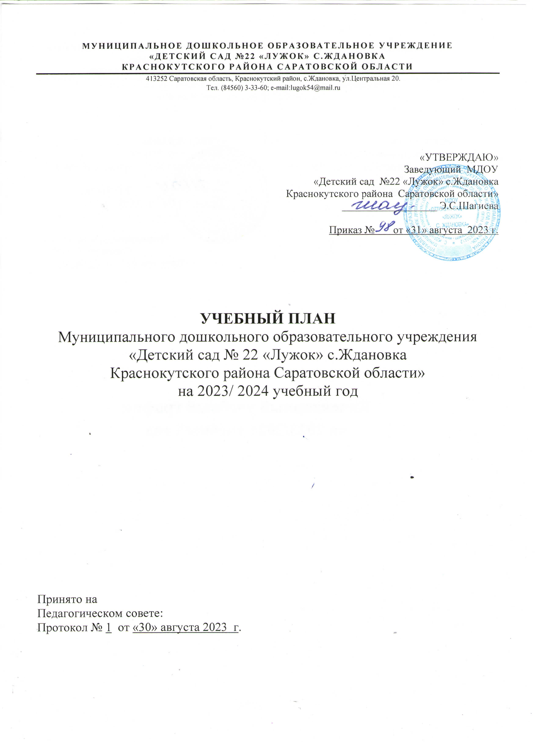

МУНИЦИПАЛЬНОЕ ДОШКОЛЬНОЕ ОБРАЗОВАТЕЛЬНОЕ УЧРЕЖДЕНИЕ
«ДЕТСКИЙ САД №22 «ЛУЖОК» С.ЖДАНОВКА
КРАСНОКУТСКОГО РАЙОНА САРАТОВСКОЙ ОБЛАСТИ
от 05.12.2012г. | 413252 Саратовская область, Краснокутский район, с.Ждановка, ул.Центральная 20.  Тел. (84560) 3-33-60; e-mail:lugok54@mail.ru

«УТВЕРЖДАЮ» Заведующий МДОУ
«Детский сад №22 «Лужок» с.Ждановка
Краснокутского района Саратовской области»
__________________ Э.С.Шагиева

Приказ № от «31» августа 2023 г.

УЧЕБНЫЙ ПЛАН
Муниципального дошкольного образовательного учреждения «Детский сад № 22 «Лужок» с.Ждановка
Краснокутского района Саратовской области»
на 2023/ 2024 учебный год

Принято на
Педагогическом совете:
Протокол № 1 от «30» августа 2023 г.

Пояснительная записка
Учебный план МДОУ «Детский сад №22 «Лужок » является нормативным документом, определяющим максимальный объём учебной нагрузки воспитанников, виды непосредственной образовательной деятельности и направлений дополнительной образовательной деятельности, устанавливает перечень образовательных областей, и объём учебного времени, отводимого на проведение непосредственно образовательной деятельности.
Нормативной базой для составления учебного плана являются следующие документы:
- Федеральный закон от 29.12.2012г. №273-ФЗ «Об образовании в Российской Федерации»
- Приказ Министерства просвещения РФ от 31 июля 2020 г. №373 «Об утверждении Порядка организации и осуществления образовательной деятельности по общеобразовательным программам – образовательным программам дошкольного образования» (Зарегистрировано в Минюсте РФ 31 августа 2020 г. Регистрационный № 59599)
- Постановление Главного государственного санитарного врача РФ от 28 сентября 2020 г. № 28 «Об утверждении санитарных правил СП 2.4.3648-20 «Санитарно-эпидемиологические требования к организации воспитания и обучения, отдыха и оздоровления детей и молодёжи» (Зарегистрировано в Минюсте РФ 18 декабря 2020 г.)
- Методические рекомендации Методические рекомендации МР 2.4.0259-21 "Методические рекомендации по обеспечению санитарно-эпидемиологических требований к организациям, реализующим образовательные программы дошкольного образования, осуществляющим присмотр и уход за детьми, в том числе размещенным в жилых и нежилых помещениях жилищного фонда и нежилых зданий, а также детским центрам, центрам развития детей и иным хозяйствующим субъектам, реализующим образовательные программы дошкольного образования и (или) осуществляющим присмотр и уход за детьми, размещенным в нежилых помещениях" (утв. Федеральной службой по надзору в сфере защиты прав потребителей и благополучия человека 28 сентября 2021 г.)
-  Федеральная образовательная программа дошкольного образования, утверждённая приказом Министерства просвещения Российской Федерации от 30
сентября 2022 г. № 874 (зарегистрирован Министерством юстиции Российской Федерации 2 ноября 2022 г., регистрационный № 70809)
- Федеральные государственные образовательные стандарты ДО (Приказ Министерства образования и науки РФ от 17.10.2013г. №1155
- Письмо Министерства образования России от 09.08.2000 г. №237 – 23 – 16 «О построении преемственности в программах дошкольного образования и начальной школы».
- Основная образовательная программа МДОУ «Детский сад №22 «Лужок» с.Ждановка
- Устав МДОУ

Основными задачами учебного плана являются:
1. Регулирование объема образовательной нагрузки.
2. Реализация ФГОС к содержанию и организации образовательного процесса в ДОУ.
3. Обеспечение единства компонентов (федерального, регионального)
Учебный план МДОУ «Детский сад №22 «Лужок» составлен в соответствии с ФГОС ДО и СП 2.4.3648-20 (часовая нагрузка для детей).
В структуре учебного плана ДОУ выделены две части: инвариантная и вариативная.

Обязательная часть программы рассчитывается в соответствии с возрастом
воспитанников, основными направлениями их развития, спецификой
дошкольного образования и включает время, отведенное на:
-образовательную деятельность, осуществляемую в процессе организации различных видов детской деятельности;
-образовательную деятельность, осуществляемую в ходе режимных моментов;
-самостоятельную деятельность детей

- Федеральный компонент учебного плана МДОУ «Детский сад №22 «Лужок»
с.Ждановка Краснокутского района Саратовской области» представлен ФОП ДО утверждённая приказом Министерства просвещения Российской Федерации от 30
сентября 2022 г. № 874 (зарегистрирован Министерством юстиции Российской Федерации 2 ноября 2022 г., регистрационный № 70809)

Региональный компонент учебного плана представлен программой «Основы
здорового образа жизни» / Саратов, «Научная книга», 2009 г.

Обязательная часть обеспечивает комплексное развитие детей во всех пяти взаимодополняющих образовательных областях: «Социально - коммуникативное развитие», «Познавательное развитие», «Речевое развитие», «Художественно –эстетическое развитие», «Физическое развитие».

Социально-коммуникативное развитие направлено на:
- усвоение норм и ценностей, принятых в обществе, включая
моральные и нравственные ценности;
- развитие общения и взаимодействия ребенка со взрослыми и
сверстниками;
- становление самостоятельности, целенаправленности и саморегуляции собственных действий; развитие социального и эмоционального интеллекта, эмоциональной отзывчивости, сопереживания, формирование готовности к совместной деятельности со сверстниками, формирование уважительного отношения и чувства принадлежности к своей семье и к сообществу детей и взрослых в Организации;
- формирование позитивных установок к различным видам труда и
творчества;
- формирование основ безопасного поведения в быту, социуме, природе.

Познавательное развитие предполагает:
- развитие интересов детей, любознательности и познавательной мотивации;
- формирование познавательных действий, становление сознания;
- развитие воображения и творческой активности;
- формирование первичных представлений о себе, других людях,
объектах окружающего мира, о свойствах и отношениях объектов
окружающего мира (форме, цвете, размере, материале, звучании,
ритме, темпе, количестве, числе, части и целом, пространстве и
времени, движении и покое, причинах и следствиях и др.);
- о малой родине и Отечестве, представлений о социокультурных ценностях нашего народа, об отечественных традициях и праздниках, о планете Земля как общем доме людей, об особенностях ее природы, многообразии стран и народов мира.

Речевое развитие включает
- владение речью как средством общения и культуры;
- обогащение активного словаря;
- развитие связной, грамматически правильной диалогической и
- монологической речи;
- развитие речевого творчества;
- развитие звуковой и интонационной культуры речи, фонематического слуха;
- знакомство с книжной культурой, детской литературой, понимание
на слух текстов различных жанров детской литературы;
- формирование звуковой аналитико-синтетической активности как предпосылки обучения грамоте;

Художественно - эстетическое развитие предполагает
- развитие предпосылок ценностно-смыслового восприятия и понимания произведений искусства (словесного, музыкального, изобразительного), мира природы становление эстетического отношения к окружающему миру;
- формирование элементарных представлений о видах искусства;
- восприятие музыки, художественной литературы, фольклора;
- стимулирование сопереживания персонажам художественных произведений;
- реализацию самостоятельной творческой деятельности детей (изобразительной, конструктивно-модельной, музыкальной и др.)

Физическое развитие включает :
- приобретение опыта в следующих видах деятельности детей:
- двигательной, в том числе связанной с выполнением упражнений,
- направленных на развитие таких физических качеств, как координация и гибкость;
- способствующих правильному формированию опорно-двигательной
системы организма, развитию равновесия, координации движения,
крупной и мелкой моторики обеих рук, а также с правильным, не
наносящем ущерба организму выполнением основных движений
(ходьба, бег, мягкие прыжки, повороты в обе стороны);
- формирование начальных представлений о некоторых видах спорта, овладение подвижными играми с правилами;
- становление целенаправленности и саморегуляции в двигательной
сфере;
- формирование начальных представлений о некоторых видах спорта,
овладение подвижными играми с правилами;
- становление целенаправленности и саморегуляции в двигательной
сфере;

Вариативная (модульная) часть учебного плана МДОУ «Детский сад № 22 «Лужок» с.Ждановка, формируемая образовательным учреждением, обеспечивает вариативность образования; позволяет более полно реализовать социальный заказ на образовательные услуги, учитывать специфику национально-культурных, демографических, климатических условий, в которых осуществляется образовательный процесс.
Вариативная часть сформирована образовательным учреждением и обеспечивает расширение области образовательных услуг для воспитанников. Она реализуется через проектную деятельность.
Реализация проектов различной направленности не только объединяет участников образовательного и социальных партнеров, но способствует эффективному финансовому сопровождению образовательного процесса.
Проектная деятельность в нашем детском саду выступает уникальным
средством поддержания инициативы конкретного ребенка, семьи, коллектива педагогов детского коллектива, а так же, участников образовательного процесса и социума.
На 2023-2024 учебный год запланированы следующие проекты:
«Советы мудрой совы» (мл.гр.)
«Водичка, водичка…» (мл.гр.)
«Проект по сенсорике» (мл.гр.)
«Времена года» (Ср.гр.)
«Весёлое рисование» (ср.гр.)
«Село, в котором я живу» (подгот.гр.)
«Мой друг - светофор» (подгот.гр.)
«Космос» (подг.гр.)
Обе части учебного плана реализуются во взаимодействии друг с другом, органично дополняя друг друга, при этом обе части являются не только взаимодополняющими, но и необходимыми.
Во всех группах различные формы работы с детьми организуются утром и во вторую половину дня (как по инвариантной, так и по вариативной частям планирования).
Образовательный процесс в ДОУ строится с учетом возрастных и индивидуальных особенностей детей. В рамках гуманистической концепции дошкольного воспитания предусматривается максимальное содействие становлению ребенка как личности, развитию активности детей в процессе организации образовательной деятельности, которая проводится по подгруппам в игровой, занимательной для детей форме, отвечающей возрастным особенностям дошкольников. Исключается школьно-урочная схема проведения занятий.
Педагогическим коллективом используется принцип личностно-ориентированного подхода в работе с дошкольниками. Педагогам предоставляется право варьировать место образовательной деятельности в педагогическом процессе, интегрируя содержание различных видов занятий в зависимости от поставленных целей и задач обучения и воспитания. Воспитатели и специалисты координируют содержание проводимой непрерывной образовательной деятельности, осуществляя совместное планирование.
Общий объем обязательной части 60% программы рассчитывается в соответствии с возрастом воспитанников, основными направлениями их развития, спецификой дошкольного образования и включает время, отведенное на:
-образовательную деятельность, осуществляемую в процессе организации различных видов детской деятельности;
Образовательную деятельность, осуществляемую в ходе режимных моментов;
-самостоятельную деятельность детей.
Часть, формируемая участниками образовательных отношений - 40% от общего нормативного времени, отводимого на освоение образовательной программы. Эта часть Плана обеспечивает вариативность образования;
- отражает специфику ДОУ;
- позволяет более полно реализовать социальный заказ на образовательные услуги, учитывая специфику национально-культурных, демографических, климатических условий, в которых осуществляется образовательный процесс.
Объем учебной нагрузки в течение недели определен в соответствии с санитарно-эпидемиологическими требованиями к устройству, содержанию и организации режима работы ДОУ (МР 2.4.0259-21).
Максимально допустимый объем недельной образовательной нагрузки:
- для детей 3-го года жизни составляет 1 час 40 минут;
- для детей 4-го года жизни составляет 2 часа 45 минут;
- для детей 5-го года жизни составляет З часа 20 минут;
- для детей 6-го года жизни составляет 5 часов 30 минут;
- для детей 7-го года жизни составляет 8 часов 30 минут.

Продолжительность непрерывной образовательной деятельности:
-для детей третьего года жизни - не более 10 минут;
-для детей четвертого года жизни - не более 15 минут;
-для детей пятого года жизни - не более 20 минут;
-для детей шестого года жизни - не более 25 минут;
-для детей седьмого года жизни - не более 30 минут.
Для детей раннего возраста от 1,5 до 3 лет длительность непрерывной образовательной деятельности составляет не более 10 мин. Образовательная деятельность осуществляется в первую и во вторую половину дня (по 8-10 минут). Допускается осуществлять образовательную деятельность на игровой площадке во время прогулки.
Максимально допустимый объем образовательной нагрузки в первой половине дня в младшей и средней группах не превышает 30 и 40 минут соответственно, а в старшей и подготовительной – 45 минут и 1,5 часа соответственно. В середине времени, отведенного на непрерывную образовательную деятельность, проводятся физкультурные минутки. Перерывы между периодами непрерывной образовательной деятельности - не менее 10 минут.
Образовательная деятельность с детьми старшего дошкольного возраста осуществляется и во второй половине дня после дневного сна. Её продолжительность составляет не более 25 - 30 минут в день. В середине непрерывной образовательной деятельности статического характера проводятся физкультурные минутки.
Образовательная деятельность, требующая повышенной познавательной активности и умственного напряжения детей, организуется в первую половину дня. Для профилактики утомления детей проводятся физкультурные, музыкальные занятия, ритмика и т.п
Учебный план
в рамках образовательной программы «МДОУ «Детский сад
№22 «Лужок» с.Ждановка на 2023-2024 учебный год.

Базовая ОО | Возрастные группы
Инвариантная часть | Младшая группа |  | Средняя группа |  | Подготовительная группа
Количество НОД (неделя, год) | нед. | год | нед. | год | нед. | год
ОО «Социально-коммуникативное развитие» | Интегрировано в непрерывной образовательной деятельности, в режимных моментах, в дидактических и подвижных играх, в совместной и самостоятельной деятельности.
ОО «Познавательное развитие» | 2 | 72 | 2 | 72 | 3 | 108
Формирование целостной картины мира, расширение кругозора. Предметное и социальное окружение. | 0,5 | 18 | 0,5 | 18 | 0,5 | 18
Формирование элементарных математических представлений | 1 | 36 | 1 | 36 | 2 | 72
Познавательно-исследовательская  Деятельность. Ознакомление с  миром природы. | 0,5 | 18 | 0,5 | 18 | 0,5 | 18
ОО «Речевое развитие» | 1 | 36 | 1 | 36 | 2 | 72
Развитие речи | 1 | 36 | 1 | 36 | 2 | 72
Восприятие художественной литературы и фольклора | ежедневно |  | ежедневно |  | ежедневно
ОО «Художественно – эстетическое развитие» | 4 | 144 | 4 | 144 | 6 | 216
Рисование | 1 | 36 | 1 | 36 | 2 | 72
Лепка | 0,5 | 18 | 0,5 | 18 | 0,5 | 18
Аппликация | 0,5 | 18 | 0,5 | 18 | 0,5 | 18
Конструктивно – модельная деятельность | - | - | - | - | 1 | 36
Музыка | 2 | 72 | 2 | 72 | 2 | 72
ОО «Физическое развитие» | 3 | 108 | 3 | 108 | 3 | 108
Итого: | 10 | 360 | 10 | 360 | 14 | 504
Вариативная часть
Региональный компонент «Основы здорового образа жизни» | интегрировано как часть НОД и  в режимные моменты
Объём недельной образовательной нагрузки | 1 ч. 40 мин. |  | 3 ч. 20 мин. |  | 7 ч. 00 мин.

Максимально допустимый объем недельной образовательной нагрузки,
включая реализацию дополнительных образовательных программ

Инвариантная часть |  |  |  | Вариативная часть |  | Сан  ПиН
Возраст детей  (группы) | Длительсность ООД  (мин.) | Общее количество ООД | Общее время  ООД | Количество доп.  ООД | Общее время кружков  (мин) | Норматив
Младшая группа | 10 | 10 | 1 ч.40 мин. | - | - | 1 ч.40 мин.
Средняя группа | 20 | 10 | 3ч.20 мин. | - | - | 3 ч.  20 мин.
Подготовительная к школе группа | 30 | 14 | 7 ч 00 мин. | - | - | 7 ч 00 мин

Перерыв между занятиями (ООД) – 10 минут

